哈尔滨信息工程学院本科生毕业论文（设计）开题报告
学 院 | 哈尔滨信息工程学院 |  |  |  | 专 业 | 计算机科学与技术
姓 名 | 籍鹏宇 | 学 号 |  | 2017020408 |  | 报告日期 | 2020年12月19日
论文（设计）题目 |  |  | 基于SSM的高校共享单车管理系统的设计与实现
指导教师 |  |  | 郭兴凯
论文（设计）起止时间 |  |  | 2020年12月1日-2021年5月22日
- 论文（设计）研究背景与意义
当今社会，随着互联网技术的快速发展，以及各种智能和移动技术手段的不断完善，各式各样新的智能产品涌入了人民日常生活中，方便了人民大众的生活。潜移默化之中，扫码付款已经成了人们普遍的支付手段，在我国支付宝和微信付款已经成为了人们统一的付款方式，尤其是支付宝付款还可以“刷脸”支付。由于互联网技术的发展，电商平台也得到了很大的发展，也正是因为电商平台的发展，也带动了物流行业的发展。当今社会的标志词就是“多样化”、“智能化”、“物联网”、“多媒体”等等，很多新鲜的名次应运而生。人们生活的智能化、便利化体现在衣、食、住、行等各个方面。
俗话说：“治国有常，而利民为本”。共享发展理念是在党的十八届五中全会提出的五大发展理念之一。让人民群众共享改革发展的成果是发展中国特色社会主义的本质要求。全民共享是讲发展成果要覆盖全民。我国国家主席习近平指出“共享发展是人人享有、各得其所，不是少数人共享、一部分人共享”。
共享单车不仅出现在城市街道中，在我国许多高校，由于学校面积大，教学楼、寝室与食堂之间的距离过远，共享单车被安利在校园里也大大方便了学生的出行，但也不是所有高校都能把这些自行车使用的“恰到好处”，反而还占用了校内大面积公共区域。共享单车的兴起极大地便利了人们的生活。但是共享单车的发展速度太快,存在大量的运营问题,运营效率低。所以就针对校园内共享单车普遍存在的乱停乱放、校内自行车使用效率低下、单车频繁被盗等问题，本次毕设的系统就可以可派上用场了。可以帮助解决学生以上问题的问题，做出明确的解决方案和可行的措施。
本次毕设的项目也是经过仔细的网上市场调研需求分析，通过系统功能模块的设计将共享单车以高校资产的方式进行管理，并且通过学校管理员操作软件确保每辆单车的收管和使用，在系统后台可以实现系统的维护。在实现上采用了SSM框架，运用servlet和jsp技术数据库，选用关系型数据库mysql,服务器使免费开源的虚拟服务器Tomcat。本系统操作简单，页面美观简洁，在很大程度上节约了经济成本和人力成本，用户使用可很便捷，非常简单的可以完成共享单车的预约使用和归还等各项功能。

- 论文（设计）的主要内容

带前台

校园共享单车管理系统主要分为6个模块分别是系统用户管理模块、单车信息管理模块、学生信息管理模块、租金管理模块、信息统计模块、租赁信息管理模块，以及14个子模块，系统总功能结构如图1所示:

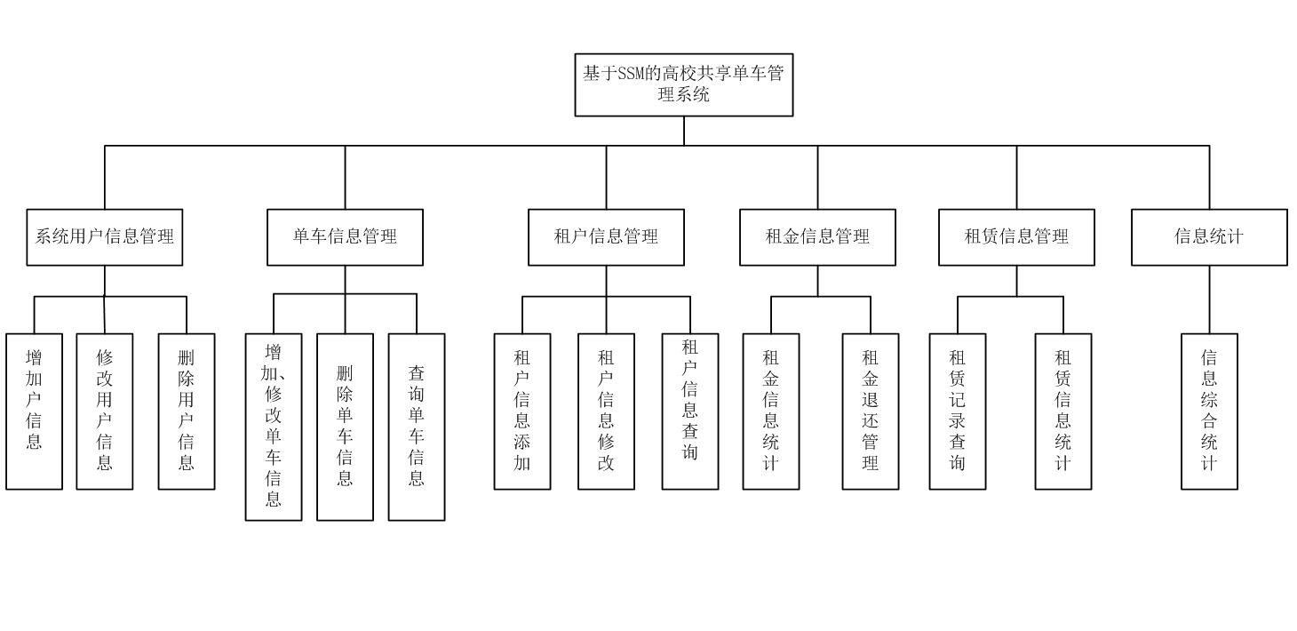
图1系统总体功能结构图
1.系统用户管理模块分为三个小模块:
(1)添加用户信息：用户注册个人信息，填写信息资料并提交后，可以登陆该系统。
(2)删除用户信息：对系统中已经注册完毕的用户信息，进行删除操作。
(3)修改用户信息：对系统中已经存在的用户信息，进行修改操作。
2.单车信息管理模块分为三个小模块:
(1)增加单车信息：添加新增的单车信息。
(2)删除单车信息：部分单车报废或丢失时，删除相应的单车信息。
(3)查询单车信息：对单车使用情况进行查询。
3.租户信息管理模块分为三个小模块:
(1)租户信息添加：可添加新的租户信息。
(2)租户信息修改：后台管理员有相应权限修改、删除用户信息，用户可对自己的基本信息进行修改。
(3)租户信息查询：可对系统中已注册的用户信息进行查询。
4.租金信息管理模块分为四个小模块:
(1)租金信息统计：租金部分为共享单车的实际收入，每笔租金都有明确来往记录信息。
(2)租金退还管理：学生在还车后缴纳租金，并返还押金，如果超时还车或未还车，租金会按一定比例扣留。
5.租赁信息管理模块分为两个小模块:
(1)租赁记录查询：当学生借取单车时，可快速查询到借车记录。
(2)租赁信息查询：当用户还车时，在租赁信息中可查找到学生的租赁历史记录。
6.信息统计模块:
此模块是对账使用记录租金流水、保有押金、车辆总计、在库车辆、学生总计、借车人数等数据进行统计。

- 论文（设计）的工作方案及进度安排

2020.12.13－2021.01.03：毕业设计开题，撰写开题报告。
2021.01.04－2021.01.06：进行需求分析及可行性；研究。
2021.01.08－2019.02.07：进行项目的概要设计及详细设计，绘制相关图表。
2021.02.09－2021.03.06：建立数据库及进行数据库操作层的源码开发。
2021.03.08－2021.04.14：界面展示及简单的业务处理功能源码开发。
2021.04.16－2021.04.30：进行业务逻辑处理层源码开发及项目整合。
2021.05.01－2021.05.26：进行软件测试。
2021.05.27－2021.06.05：经老师检查项目，并完善毕业论文，进而最后订稿。

- 参考文献

[1] 邹欢.“互联网+”背景下汽车营销模式创新研究[J].南方农机,2020(23).
- 卢珊,冯苏苇.共享单车规范停放行为意向研究[J].公共治理评论,2019(01).
- 李茂平.共享发展理念的思想渊源与价值取向[J].湖南财政经济学院,2020(06).
- Tong Jin, Fan Zhang, Qian Sun et al. Towards autonomic data management for staging-based coupled scientific workflows[J] .Journal of Parallel and Distributed Computing, 2020, 146.
- 郑戟明,董云朝,肖宇,钱之琳.MySQL数据库课程的设计[J].电脑知识与技术,2020(03).
- 田绪红,郭玉彬.数据库技术及应用教程[M].人民邮电出版社,2015,09:84-85.
- 肖成金,吕冬梅.Java程序开发数据库与框架应用[J].科技展望,2017,(05):19.
- Guanghui Yang.Marine Water Quality Monitoring and Management System Model Based on Data Mining[J].Journal of Coastal Researchg.2019,09.
- 周龙鹏.共享单车智能管理系统设计[D].电子科技大学,2018.
- 刘京华等编著.Java Web整合开发王者归来[M].北京清华大学出版社.2010.

五、指导教师意见

该同学所选的《基于SSM的高校共享单车管理系统的设计与实现》符合计算机科学技术专业本科毕业论文的要求，系统的功能模块比较完备，各个模块的描述非常详细，体现该同学能够认真阅读相关的文献，并且具有一定的软件系统的设计和开发能力，同意开题。


指导教师签字：

2020 年12月28日
六、答辩小组意见

组长签字：
年 月 日

